Temat (49.) Maj – miesiąc poświęcony Matce Bożej (wytrwała modlitwa)
konieczność dzielenia się wiarą z innymi;
postawa przyjaciela Jezusa, na wzór Maryi;
● wyrażanie miłości i przyjaźni względem Jezusa i Matki Bożej przez modlitwę;
● Jezus w różnych sytuacjach życia;
● wydarzenia opisane w Ewangelii, związane z Matką Bożą;
● modlitwa się za wstawiennictwem Maryi – poznawanie Maryi;
● Apel Jasnogórski, Litania loretańska i znaczenie nabożeństwa majowego;

1. Jak kocha Mama? Co pamiętasz o Maryi?

Obejrzyj Opowieść o życiu Maryi https://www.youtube.com/watch?v=AoURjRhkbV0

2. Testament Jezusa z krzyża:
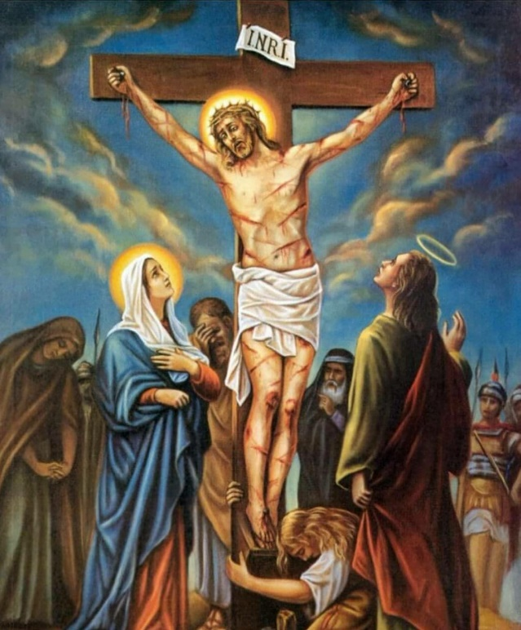
Kiedy Pan Jezus umierał,
pod krzyż przyszła Jego mama Maryja
i jego ukochany uczeń, który nigdy go nie opuścił – Jan.
Jezus powiedział wtedy do Jana słowa: „Oto Matka twoja” ;
a do Maryi, wskazując Jana „ Oto syn Twój”.

Te słowa
„Oto Matka twoja” oznacza, że wszyscy mamy Matkę w Niebie.
Jesteśmy dziećmi Maryi

Obraz Matki Bożej Częstochowskiej – Czarnej Madonny https://www.youtube.com/watch?v=oRMVYTXLJ2c
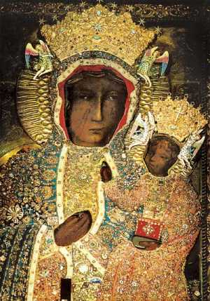
3. Polacy uważają Maryję za swoja
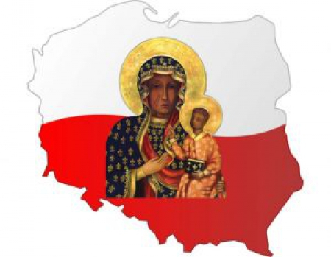
Matkę i Królową
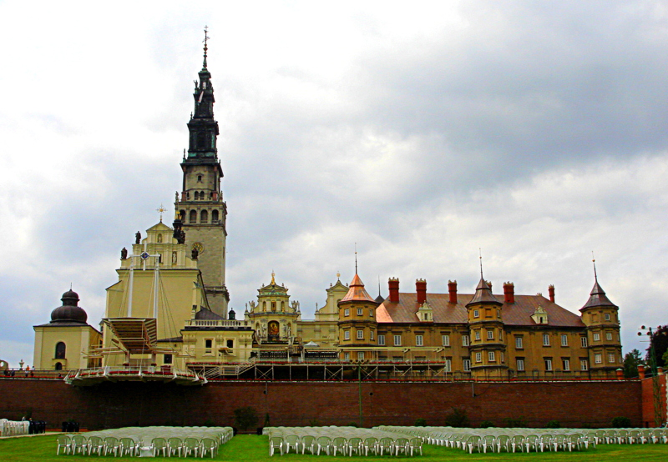
4.Szczególnym miejscem dla Polaków jest Jasna Góra.

Sanktuarium i kaplica Cudownego Obrazu Matki Boskiej Częstochowskiej

Obejrzyj: Królowa z Jasnej Góry https://www.youtube.com/watch?v=t-cuHEYk-kk

5.Przez modlitwę okazujemy Maryi wdzięczność, możemy Jej dziękować, prosić!
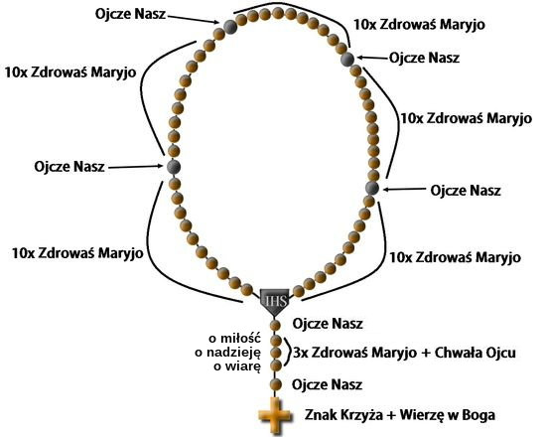
Dla przypomnienia:
Piękną i ważną modlitwą
jest modlitwa różańcowa.
Pamiętasz w jakim miesiącu szczególnie pamiętamy o różańcu?..........

6.Jedną z form jest modlitwa: Litania Loretańska. Zawiera ona wiele wezwań do Matki Bożej. Śpiewa się ją w kościołach i przy kapliczkach przez cały maj, w czasie nabożeństw zwanych majowymi. Posłuchaj: https://www.youtube.com/watch?v=bgQmgiQGDsU
7. Matka Boża często ukazywała się ludziom. Takie spotkania z Maryją nazywamy objawieniami maryjnymi. Maryja składała ludziom obietnice, wyrażała prośby. Te proźby Maryi są stale aktualne. W Fatimie Matka Boża zostawia wezwanie: „Proszę was, odmawiajcie różaniec”. Wzywa wszystkich do modlitwy na różańcu o pokój, miłość, zgodę, za papieża itp.

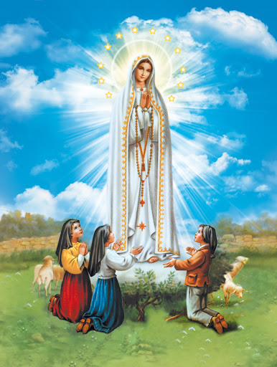
Matki Boskiej Fatimskiej (Portugalia)

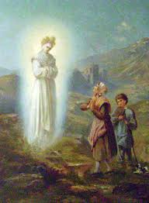
Maryja z La Salette
(Włochy)

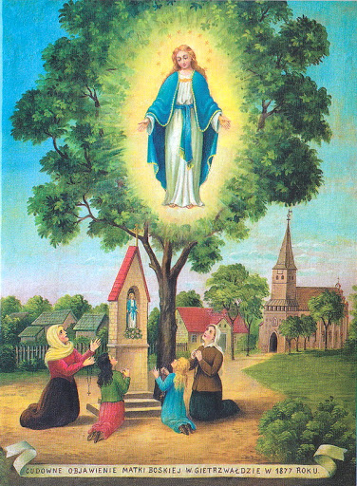

Gietrzwałd (Polska)
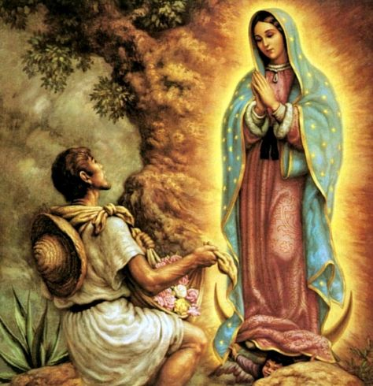

Guadalupe (Meksyk)
8. Wykonanie zadań z podręcznika. Karty zadań
9. Modlitwa: Apel Jasnogórski https://www.youtube.com/watch?v=SWiHCVfPcM4
Temat (42). Eucharystia jest ucztą Jezusa
● Utrwalenie wiadomości na temat znaków eucharystycznych;
● Kształtowanie wdzięczności za dar Eucharystii.
● Msza Święta jest ucztą, ofiarą bezkrwawą Golgotą, znakiem jedności i miłości, znakiem zmartwychwstałego Pana;
● Eucharystia jako dar Boga - wartość przyjmowania Pana Jezusa w Komunii Świętej;
● moment Komunii Świętej, postawy i ich znaczenie, przygotowanie;
● dziękczynienie Bogu za możliwość zjednoczenia z Jezusem;
● grzech ciężki uniemożliwia pełne i owocne spotkanie z Jezusem oraz przyjęcie Ciała Pańskiego;
● pieśni uwielbienia.
1.Aby rozwijać przyjaźń, trzeba ją pielęgnować. Żeby poznać Przyjaciela trzeba się z nim spotykać. Pan Jezus chce być Twoim Przyjacielem – zaprasza Cię na spotkania ze sobą –
do przyjęcia sakramentów pokuty i pojednania oraz Eucharystii. By świadomie uczestniczyć we Mszy Świętej
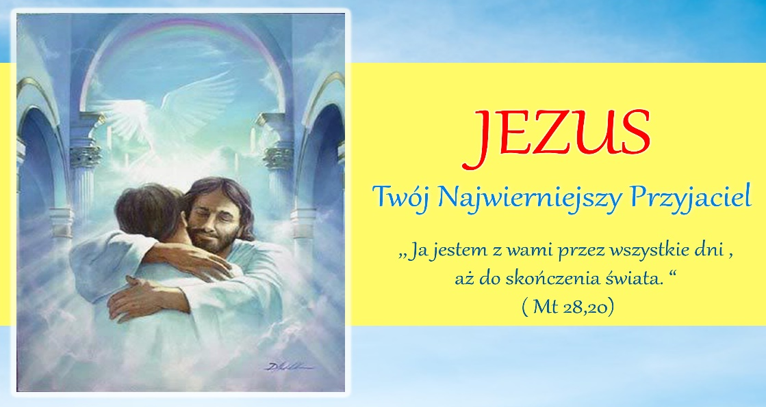

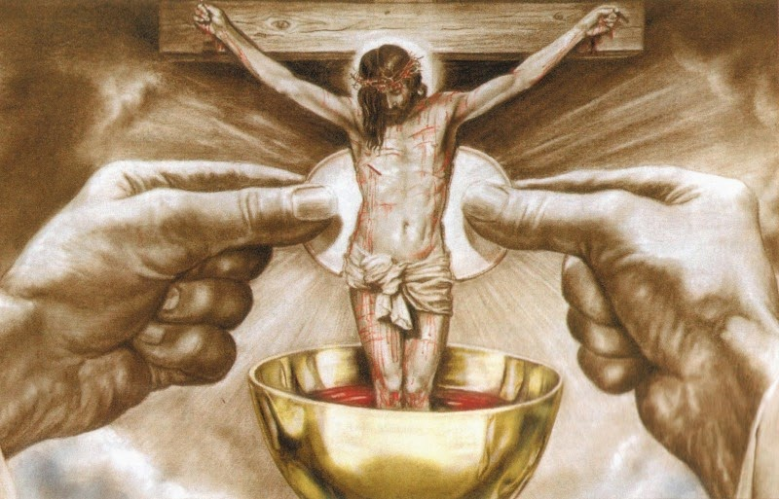
Pamiętaj! Eucharystia to wyjątkowe spotkanie. Przypomina o wielu wydarzeniach z życia Pana Jezusa – pozwala Go lepiej poznać

Eucharystia: Ostatnia Wieczerza, Męka i śmierć, Zmartwychwstanie Jezus

2. Możesz przeczytać opowiadanie ks. J. Twardowskiego.
O ROZDZIELANIU
Jak wygląda udzielanie Komunii Świętej? Najpierw ksiądz w czasie Mszy Świętej podnosi duży kielich na nóżce, z pokrywką, klęka, wyjmuje jedną ze świętych Hostii i mówi: – Oto Baranek Boży, który gładzi grzechy świata. Potem podchodzą do balustrady przykrytej białym obrusem, do stołu Pana Jezusa. Przy tym stole wszyscy klęczą razem – obok siebie, tak jak kto uklęknie. Pan profesor obok pana szewca, pan robotnik obok pana dyrektora, pan krawiec obok ucznia z klasy III b, pan kominiarz obok pani w bieli. Nie ma miejsc ważnych i nieważnych. Każde jest najważniejsze, jeżeli na tym miejscu klęczy ten, co kocha. Każdy, kto czeka na Komunię Świętą, otwiera usta, jakby chciał wciągnąć w siebie czyste powietrze z wysokich gór. Każdy otwiera usta, jakby chciał z zachwytu powiedzieć: Aaa – jaki piękny świat, Pan Jezus jest tak potrzebny jak chleb.
Ks. Jan Twardowski, Nowy zeszyt w kratkę, Olsztyn 1986.
3. Przypomnienie skąd wziął się grzech?
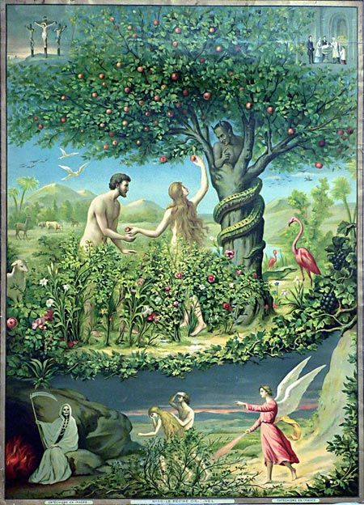
Przyjrzyj się uważnie ilustracji. Co przedstawia?

To Adam i Ewa – ich pierwszy grzech – pierwsze nieposłuszeństwo człowieka wobec Pana Boga. Grzech pierworodny

Spójrz na górę ilustracji – dwa maleńkie obrazki. Jakie rozpoznajesz wydarzenie z życia Pana Jezusa?

Śmierć Pana Jezusa na krzyżu.
Pan Jezus był posłuszny Bogu, aż do śmierci- pokazał że Można być zawsze posłusznym – dlatego pokonał grzech.

Dlaczego Jezus umarł na krzyżu?
Uczynił to z miłości, to znaczy chce naszego szczęścia.

Jezus złożył Ofiarę z Siebie- oddał za nas życie na krzyżu, a o tym przypomina każda Eucharystia – Msza Święta

5. Odczytaj fragmenty (Teksty poniżej) opisu męki Chrystusa. Zwróć uwagi na słowa Jezusa wypowiedziane na krzyżu – pokreśl je:

Jezus umarł za nasze grzechy, aby nas wybawić i przywrócić Bogu Ojcu,
od którego odeszliśmy przez czynienie zła i brak troski o dobro.

7. Przypomnienie - wysłuchaj fragmentów Ewangelii mówiących o Ostatniej wieczerzy.
http://www.biblijni.pl/%C5%81k,22,14-18
Zwróć uwagę na słowa:
● „Gorąco pragnąłem spożyć tę Paschę z wami, zanim będę cierpiał” (Łk 22, 15);
http://www.biblijni.pl/%C5%81k,22,19-20
● „To jest Ciało moje, które za was będzie wydane: to czyńcie na moją pamiątkę (...). Ten kielich to Nowe Przymierze we Krwi mojej, która za was będzie wylana” (Łk 22, 19–20);
http://www.biblijni.pl/%C5%81k,22,24-30
● „Otóż Ja jestem pośród was jako ten, kto służy” (Łk 22, 27).
8. Przypomnij sobie i porównaj słowa Jezusa z Wieczernika i te z krzyża.
Przypomnij słowa wypowiadane przez kapłana podczas Mszy Świętej w czasie konsekracji, kiedy to chleb i wino stają się Ciałem i Krwią Jezusa.
9. Uzupełnij – wpisz brakujące słowa:
Pan Jezus złożony na ………………… modli się i ofiarowuje za nas …..……..……. Pragnie, aby nasze ofiary i modlitwy złączyły się z Jego ofiarą na ….….……………. i wielbiły Boga. W ten sposób okazuje ………………….. do swojego Ojca w Niebie i do nas. Jezus chce się z nami jednoczyć, dlatego zaprasza nas …….………….. Chce dawać siebie …………………... W Eucharystii najłatwiej jest Go …..........................……
krzyżu/ ludziom/ołtarzu/ rozpoznać/na ucztę/ Ojcu/ Miłość
ZAPAMIĘTAJ
Mszę Świętą nazywamy ucztą miłości; aby jeszcze ściślej zjednoczyć się ze sobą, tuż przed Komunią świętą modlimy się wspólnie słowami: Ojcze nasz i przekazujemy sobie znak pokoju.
10. Praca z podręcznikiem; Wykonanie ćwiczeń z podręcznika.
11. Śpiew: Jezus jest tu https://www.youtube.com/watch?v=MOmnfB_Knf8

DLA CHĘTNYCH!!! Wysłuchaj fragment Ewangelii o uczniach idących do Emaus (Łk 24, 13–32). http://www.biblijni.pl/%C5%81k,24,13-35
Wykonaj ilustrację do tego fragmentu i odpowiedz na pytania: Po czym uczniowie ropoznali Jezusa? Gdzie On jest zawsze obecny dla nas?
Prace do odesłania do 22 maja
TEKSTY do punktu 5
Ewangelia wg św. Łukasza

23

Ukrzyżowanie
33 Gdy przyszli na miejsce, zwane «Czaszką», ukrzyżowali tam Jego i złoczyńców, jednego po prawej, drugiego po lewej Jego stronie. 34 Lecz Jezus mówił: «Ojcze, przebacz im, bo nie wiedzą, co czynią». Potem rozdzielili między siebie Jego szaty, rzucając losy.
Wyszydzenie na krzyżu
35 A lud stał i patrzył. Lecz członkowie Wysokiej Rady drwiąco mówili: «Innych wybawiał, niechże teraz siebie wybawi, jeśli On jest Mesjaszem, Wybrańcem Bożym». 36 Szydzili z Niego i żołnierze; podchodzili do Niego i podawali Mu ocet, 37 mówiąc: «Jeśli Ty jesteś królem żydowskim, wybaw sam siebie».
38 Był także nad Nim napis w języku greckim, łacińskim i hebrajskim: «To jest Król Żydowski».
Dobry łotr
39 Jeden ze złoczyńców, których [tam] powieszono, urągał Mu: «Czy Ty nie jesteś Mesjaszem? Wybaw więc siebie i nas». 40 Lecz drugi, karcąc go, rzekł: «Ty nawet Boga się nie boisz, chociaż tę samą karę ponosisz? 41 My przecież - sprawiedliwie, odbieramy bowiem słuszną karę za nasze uczynki, ale On nic złego nie uczynił». 42 I dodał: «Jezu, wspomnij na mnie, gdy przyjdziesz do swego królestwa». 43 Jezus mu odpowiedział: «Zaprawdę, powiadam ci: Dziś ze Mną będziesz w raju».
Śmierć Jezusa
44 Było już około godziny szóstej i mrok ogarnął całą ziemię aż do godziny dziewiątej. 45 Słońce się zaćmiło i zasłona przybytku rozdarła się przez środek. 46 Wtedy Jezus zawołał donośnym głosem: Ojcze, w Twoje ręce powierzam ducha mojego. Po tych słowach wyzionął ducha.
Po śmierci Jezusa
47 Na widok tego, co się działo, setnik oddał chwałę Bogu i mówił: «Istotnie, człowiek ten był sprawiedliwy». 48 Wszystkie też tłumy, które zbiegły się na to widowisko, gdy zobaczyły, co się działo, wracały bijąc się w piersi. 49 Wszyscy Jego znajomi stali z daleka; a również niewiasty, które Mu towarzyszyły od Galilei, przypatrywały się temu.

Ewangelia wg św. Jana

19
Testament z krzyża
25 A obok krzyża Jezusowego stały: Matka Jego i siostra Matki Jego, Maria, żona Kleofasa, i Maria Magdalena. 26 Kiedy więc Jezus ujrzał Matkę i stojącego obok Niej ucznia, którego miłował, rzekł do Matki: «Niewiasto, oto syn Twój». 27 Następnie rzekł do ucznia: «Oto Matka twoja». I od tej godziny uczeń wziął Ją do siebie.
Śmierć
28 Potem Jezus świadom, że już wszystko się dokonało, aby się wypełniło Pismo,
rzekł: «Pragnę».
29 Stało tam naczynie pełne octu.
Nałożono więc na hizop gąbkę pełną octu i do ust Mu podano.
30 A gdy Jezus skosztował octu, rzekł: «Wykonało się!» I skłoniwszy głowę oddał ducha.
31 Ponieważ był to dzień Przygotowania, aby zatem ciała nie pozostawały na krzyżu w szabat - ów bowiem dzień szabatu był wielkim świętem- Żydzi prosili Piłata, aby ukrzyżowanym połamano golenie i usunięto ich ciała. 32 Przyszli więc żołnierze i połamali golenie tak pierwszemu, jak i drugiemu, którzy z Nim byli ukrzyżowani. 33 Lecz gdy podeszli do Jezusa i zobaczyli, że już umarł, nie łamali Mu goleni, 34 tylko jeden z żołnierzy włócznią przebił Mu bok i natychmiast wypłynęła krew i woda. 35 Zaświadczył to ten, który widział, a świadectwo jego jest prawdziwe. On wie, że mówi prawdę, abyście i wy wierzyli. 36 Stało się to bowiem, aby się wypełniło Pismo: Kość jego nie będzie złamana. 37 I znowu na innym miejscu mówi Pismo: Będą patrzeć na Tego, którego przebili.

Jeśli masz ochotę możesz wykończyć ilustrację – dowolna techniką .
